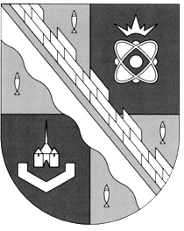
СОВЕТ ДЕПУТАТОВ МУНИЦИПАЛЬНОГО ОБРАЗОВАНИЯ
СОСНОВОБОРСКИЙ ГОРОДСКОЙ ОКРУГ ЛЕНИНГРАДСКОЙ ОБЛАСТИ
(ТРЕТИЙ СОЗЫВ)

Р Е Ш Е Н И Е

от 31.01.2018 г. № 16

«О направлении предложения в адрес администрации муниципального образования Сосновоборский городской округ»

В целях обеспечения выполнения требований законодательства Российской Федерации и на основании части 1 статьи 17.1 и пункта 9 части 10 статьи 35 Федерального закона статьи от 06.10.2003 N131-ФЗ (ред. от 29.12.2017) «Об общих принципах организации местного самоуправления в Российской Федерации», совет депутатов Сосновоборского городского округа

Р Е Ш И Л:

1. Предложить администрации муниципального образования Сосновоборский городской округ в срок до 1 апреля 2018 года подготовить и утвердить схему границ земельного участка на кадастровой плане территории, фактически занимаемой ОЛК «Рыболов».
2. Контроль за выполнением настоящего решения возложить на постоянную депутатскую комиссию по экономике, муниципальному имуществу, земле и строительству совета депутатов.
3. Настоящее решение вступает в силу со дня принятия.
4. Настоящее решение официально обнародовать на сайте городской газеты «Маяк».

Глава Сосновоборского
городского округа А.В. Иванов

